Ejercicio

Un camión circula por una carretea a 20m/s . En 5 s , su velocidad pasa a ser de 25 m/s ¿ cuál ha sido su aceleración ?

**TECNICA PARA LA RESOLUCIÓN DE PROBLEMAS CON EL APOYO DEL COMPUTADOR:**

**PASOS:**

1. **Análisis y clasificación del enunciado del problema en sus elementos**

|  |  |  |
| --- | --- | --- |
| **Elemento** | **Valor** | |
| Captura de Datos |  |  |
| Velocidad inicial de 20 m/s |  |
| Tiempo aceleración 5 seg |  |
| Velocidad final 25 m/s |  |
| Operaciones Aritméticas  Preguntas  Observaciones | A (Velocidad inicial – Velocidad final ) / tiempo | |
|  | |
|  | |
|  | |
|  |  |
| ¿Cuál ha sido su aceleración? |  |
|  |  |
|  |  |
|  | |
| Nos dan el valor de las variables de entradas pero el programa me parece mejor si se puede calcular con cualquier variable | |
|  | |
|  | |

1. **Diagrama Entrada – Proceso – Salida**

**Entradas Procesos Salidas**

**l**

Velocidad inicial tiempo

Velocidad final

? ? ? ? ?

**A= (vel1-vel2)/ t**

aceleración

1. **Análisis de Procesos Aritméticos**

|  |
| --- |
| Para calcular la aceleración le resto la velocidad inicial a la velocidad final y la divido sobre el tiempo |
|  |
|  |
|  |

1. **Diseño Interfaz Hombre – Máquina**
2. **Algoritmos**

|  |  |  |
| --- | --- | --- |
| **Paso** | **Descripción** | |
| 0 | Inicio | |
|  | **Declaración de variables** | |
| 1 | Declarar Velocidad inicial | |
| 2 | Declarar Velocidad final | |
| 3 | Declarar tiempo | |
|  | **Inicialización de las variables** | |
|  | Vel1 = 0.0  Vel2 = 0.0  t = 0.0  a = 0.0 | |
|  | **Captura de datos** | |
| 4 | Leer Velocidad inicial | |
| 5 | Leer Velocidad final | |
| 6 | Leer tiempo | |
|  | **procesos** |  |
| 7 | Restar Velocidad inicial con velocidad final y dividirlo entre el tiempo | |
|  | **Impresión de resultado** | |
| 8 | a | |
| 9 | Fin | |
| 10 |  | |
| 11 |  | |

1. **Tabla de Datos**

|  |  |  |  |  |  |  |  |  |
| --- | --- | --- | --- | --- | --- | --- | --- | --- |
| **Identificador** | **Tipo** | **TipoDato** | **Valor Inicial** | **Ambito** | | | **Observaciones** | **Documentación** |
| E | P | S |
| Vel1 | Variable | Real | 0.0 | E |  |  |  | Variable donde se almacena un dato que ingresa el usuario  (velocidad inicial) |
| Vel2 | Variable | Real | 0.0 | E |  |  |  | Variable donde se almacena un dato que ingresa el usuario (velocidad final) |
| t | Variable | Real | 0.0 | E |  |  |  | Variable donde se almacena un dato que ingresa el usuario  (tiempo) |
| a | Variable | real | 0.0 |  | P | S |  | Variable donde se ejecuta un proceso y se notifica al usuario del resultado  (aceleración) |
|  |  |  |  |  |  |  |  |  |
|  |  |  |  |  |  |  |  |  |
|  |  |  |  |  |  |  |  |  |
|  |  |  |  |  |  |  |  |  |
|  |  |  |  |  |  |  |  |  |

1. **Tabla de Expresiones Aritméticas y Computacionales**

|  |  |
| --- | --- |
| **Expresiones Aritméticas** | **Expresiones Computacionales** |
| a = (velfinal – velinicial )/ tiempo | a = (vel2 – vel1 )/ t |
|  |  |
|  |  |
|  |  |
|  |  |
|  |  |
|  |  |
|  |  |

1. **Diagrama de Flujo de Datos**

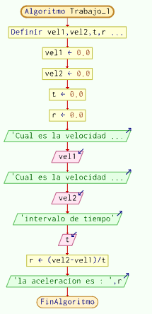

1. **Prueba de Escritorio**

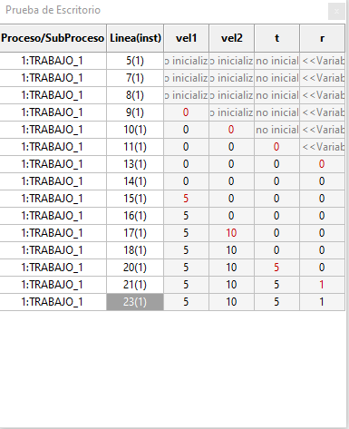

1. **Pseudocódigo**

//programa que calcula aceleracion atravez del tiempo //

//desarrollador: Gabriel Gomez//

// fecha 19/02/2023//

//version 1.0// Algoritmo Trabajo_1

//declaracion de las variables// definir vel1,vel2,t,r como Real

//inicializacion de las variables vel1 = 0.0

vel2 = 0.0

t = 0.0

r = 0.0

//captura de datos//

escribir "Cual es la velocidad inicial" leer vel1

escribir "Cual es la velocidad final" leer vel2

escribir "intervalo de tiempo" leer t

//calculo de los valores tomados//

r = (vel2 - vel1 ) / t // formula de la aceleracion

// impresion de resultados escribir "la aceleracion es : " r

FinAlgoritmo

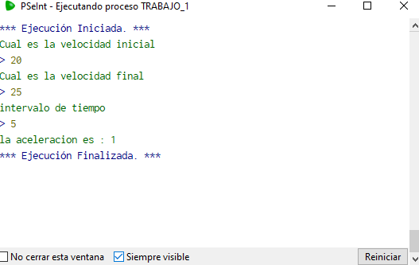

Junio 15 de 2011

*/

# Modulo Principal

**// Área de Declaración e inicialización de Variables:**

|  |  |  |  |  |  |  |  |  |  |
| --- | --- | --- | --- | --- | --- | --- | --- | --- | --- |
| **Numérico** | | | | **Texto** | | | | **Boolean** | |
| **Real** | | **Entero** | | **Cadena** | | **Char** | | **Booleam** | |
| **Identificador** | **Vlr**  **Inicial** | **Identificador** | **Vlr**  **Inicial** | **Identificador** | **Vlr**  **Inicial** | **Identificador** | **Vlr**  **Inicial** | **Identificador** | **Vlr**  **Inicial** |
|  |  |  |  |  |  |  |  |  |  |
|  |  |  |  |  |  |  |  |  |  |
|  |  |  |  |  |  |  |  |  |  |
|  |  |  |  |  |  |  |  |  |  |
|  |  |  |  |  |  |  |  |  |  |
|  |  |  |  |  |  |  |  |  |  |
|  |  |  |  |  |  |  |  |  |  |
|  |  |  |  |  |  |  |  |  |  |
|  |  |  |  |  |  |  |  |  |  |

**// Entradas Leer (**Identificador**)** - **Procesar - Escribir (**Identificador**)** ;

# Fin_Modulo_Principal